Avoid the boss

-

Cahier des charges

**Sommaire**

Description générale du projet 3

Technologies utilisées 3

Scope/Domaine du projet 3

Description des différentes parties du projet 3

Découpage en tâches fonctionnelles des différentes parties du projet 3

Annexe 3

# ***Description générale du projet***

Avoid the boss est un jeu multijoueur de type battle arena en réalité virtuelle sur Oculus Rift. Quatres joueurs seront connectés dans un environnement totalement virtuel et destructible. L’environnement de jeu est un espace de coworking. Ils devront s’affronter lors d’une bataille de boule de papier tout en évitant de se faire repérer par le patron. Si un joueur se fait repérer trois fois par le patron il est alors éliminé, le vainqueur sera le dernier joueur encore debout.

# ***Technologies utilisées***

Pour réaliser ce jeu, nous utiliserons le moteur 3D de création de jeux vidéos Unity3D. La création des différents script utilisés dans le jeu sera effectuée par le logiciel Rider de JetBrains, spécialement créé pour la programmation sous Unity3D. Enfin, Avoid the boss étant un jeu vidéo en réalité virtuelle, nous utiliserons le casque Oculus Rift couplé aux manettes Oculus Touch afin que les joueurs puissent interagir simplement avec leur environnement.

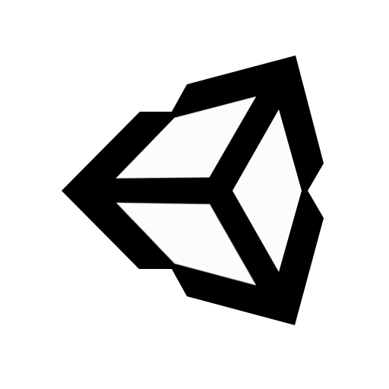

# ***Scope/Domaine du projet***

Comme dit précédemment, Avoid the boss est un jeux vidéo en réalité virtuelle. Il se classe donc donc le domaine des nouvelles technologies ainsi que du jeu-vidéo.

# ***Description des différentes parties du projet***

Avoid the boss est découpé en deux parties, Front et back.

* 1. ***Front***

La partie Front est découpée en sept parties. Ces parties correspondent à tous les aspect design/graphiques du projet.

* + 1. ***Assets***

Cette partie consiste à rechercher, sélectionner et appliquer les différents assets qui seront utilisés dans le projet. Ce seront principalement des assets de bureaux, travailleurs et autres objets de travail.

* + 1. ***Environnement***

Le principe sera de disposer les différents éléments de la scène mais aussi de créer l’environnement virtuel contenant les différents assets et autres lumières et objets.

* + 1. ***Le boss***

Cette partie concerne la mise en place et l’utilisation des assets du patron ainsi que de la création et mise en place des différentes animations liées à ce dernier.

* + 1. ***Les Power Up***

Les power-up sont un élément important du gameplay de Avoid the boss.

Au nombre de huit (Invisibilité, invisibilité, touche de joueurs inactifs, réparation de l’environnement, blocage de l’adversaire, disparition des indicateurs de patron, grenade, gène de la vision d’un adversaire), ils permettront aux joueurs, aussi bien de se défendre que d’attaquer.

Cette partie consistera donc à implémenter les différents assets et autres effets visuels liés à ces power-up.

* + 1. ***Menu de l’ordinateur***

Afin d’acheter les power-up ou encore de savoir d’où arrivera le patron, les joueurs auront à leur disposition un ordinateur dans le jeu.

Le but de cette partie sera donc de mettre en place les différents assets ainsi que les différents visuels liés à cet ordinateur (Menu d’achat de power up, indications du patron...).

* + 1. ***Sons***

Comme son nom l’indique, cette partie consistera à implémenter les différents sons qui seront présents dans le jeu.

* + 1. ***Menus***

Enfin, cette partie correspond à la création et mise en place des différents menus qui seront utilisés par le joueurs tout au long de l’utilisation du jeu (Menu de connexion , des options, quitter...).

* 1. ***Back***

La partie back contient la mise en place de l’intelligence artificielle mais aussi la création du multiplayer.

Il contient aussi l'interaction de chaque élément ensemble et avec les joueurs

# ***Découpage en tâches fonctionnelles des différentes parties du projet***

***Design***

* Recherche des assets:
  + Bureaux
  + Ordinateurs
  + Papier
  + Objets de la scène
  + Power-up
* Mise en place de l’environnement:
  + Bureau Joueurs
  + Objets scène
  + Indicateurs patron
  + Destruction d’objet
  + Effet indication possibilité de prise d’objet
  + Mise en place / calcul des lumières
* Patron:
  + Mise en place modèle 3D
  + Animation
* Power-up:
  + Mise en place des modèles 3D
  + Mise en place des effets visuels
* Menu d’écran d’ordi:
  + Menu d’achat
  + Menu score et indication du patron
* Sons:
  + Indication patron
  + Environnement / Ambiance
  + Power-up
  + Objets cassés
  + Froissage papier
* Menus:
  + Menu de démarrage (play, options, quit)
  + Menu de connection
  + Menu explications / règles du jeu
  + Menu de création de room
  + Menu pour rejoindre une room
  + Menu pour quitter
  + Menu pause / Options

***Dev eloppement***

* IA:
  + Formation IA
* Joueur:
  + Jet d’objets
  + Utilisation Power-up
  + Déplacement
  + Cible aléatoire
  + Points (Valeur des points : ajout suppression)
* Patron:
  + Regard aléatoire
* Joueur:
  + Points (Valeur des points : ajout suppression)
  + Power-up (achat et actif)
    - Invisible par le patron (lapin)
    - invincibilité (réveil)
    - lancer sur joueur inactif (café)
    - Réparation
    - Aucun lancer possible (feuilles rouges)
    - Indication
    - Grenade (Agrafeuse)
    - Pas de vision (Encre)
  + Prise des objets
  + Collisions
* Environnement:
  + Points de vie des obj
  + Destructible
  + Spawn de power-up
  + Lumières
  + Sons et indicateurs patron
* Menus back:
  + Menu de démarrage (Play, options, quit)
  + Menu de connection
  + Menu explications / règles du jeu
  + Menu de création de room
  + Menu pour rejoindre une room
  + Menu pour quitter
  + Menu pause / Options
  + Multilanguage
* Multiplayer:
* Tout mettre en multiplayer:
  + - Synchronisation des états des joueurs
    - Synchronisation environnement

***Test***

1. Réalité virtuelle
2. Prendre objet et lancer
3. Points
4. Power-up
5. Différents IA
6. Achats
7. Menus

# ***Annexe***

Référence au jeu gratuit en ligne Office War.

<http://www.jeux.fr/jeu/office-war>

